NASTAVA 3.B ČETVRTAK 21.5.

HRVATSKI JEZIK
Jako voliš pripovijetke. Jena takva je PUTNICI ; Mirjane Mrkele.
Pronađi je u sadržaju.
Pročitaj je dva puta.
Usmeno odgovori na pitanja u plavom ormariću.

DZ:
Odgovori, kratko na prvu i drugu točkicu u zelenom ormariću na 141. str.

PRIRODA I DRUŠTVO
NASTAVNA JEDINICA: Gospodarstvo i kvaliteta okoliša
- vježbanje i ponavljanje

Učili smo kako ljudi mijenjaju okoliš i utječu na okoliš. Nekada su te promjene
korisne, a nekada štetne za okoliš. Štetne promjene ljudi bi trebali smanjiti.
Svi ljudi trebali bi razvrstavati otpad jer se tako smanjuje količina smeća i na taj način mnogo toga se može upotrijebiti više puta.
Ljudi su svojim lošim utjecajem na okoliš doveli do toga da su mnoge biljne i životinjske vrste ugrožene.
U zaštićenim područjima, Parkovi prirode Samoborsko i Žumberačko gorje, žive mnoge zaštićene biljne i životinjske vrste.
U bilježnicu napiši naslov, prepiši o biljkama i životinjama i nacrtaj ih:

Zaštićene biljne i životinjske vrste moga zavičaja

ZAŠTIĆENE BILJKE
Božikovina - zimzeleni grm ili stablo tamnozelenih, kožastih, bodljikavih listova i jarko crvenih bobica.
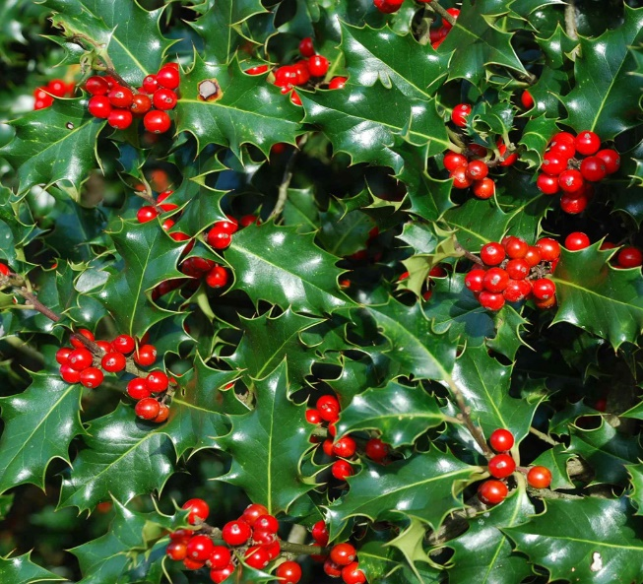
Kockavica – biljka koja je ukras proljetnih livada, ima tanku stabljiku, duge tanke listove i na vrhu cvijet
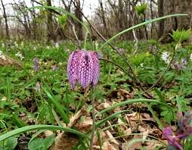

Hrvatska perunika – hrvatski nacionalni cvijet, endemična je vrsta
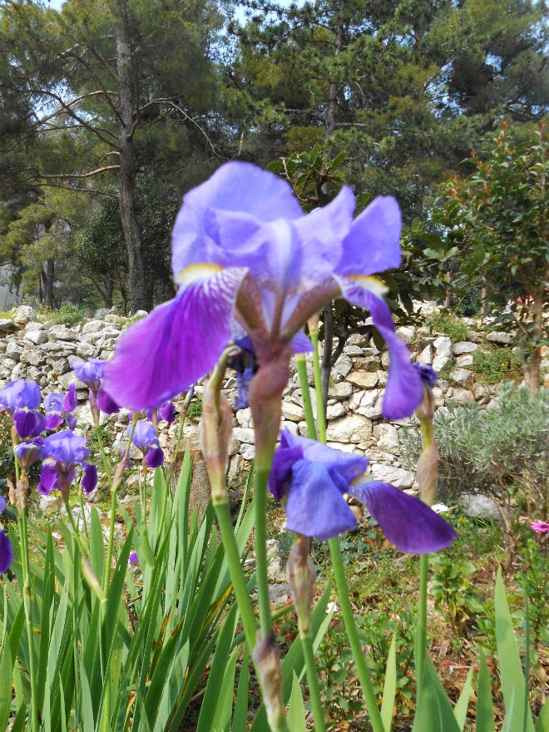
ENDEM je biljna ili životinjska vrsta koja raste samo na nekom području ili samo u nekoj državi.

ZAŠTIĆENE ŽIVOTINJE
Vuk – sisavac, divlja životinja, u Hrvatskoj ih ima samo oko dvjesto
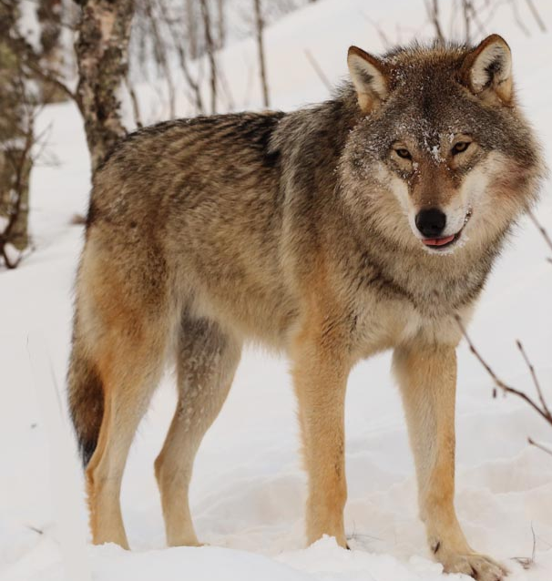
Pjegavi daždevnjak – vodozemac, duguljasta tijela (oko 20 cm), s četiri kratke noge, s dugim repom i žutim pjegama
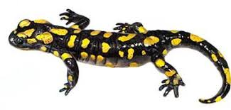
Šišmiš – sisavac, živi u špiljama, spava zimski san

MATEMATIKA
Korak po korak stigli smo i do zadnje obade pisanog dijeljenja (310:3) u UDŽ na 110. i 111. str.
Budi pažljiv- promotri zeleni ormarić.
Pazi, pogledaj broj 1 se ne može podijeliti s 3 pa ga spuštamo i pišemo minus 0.
Ako ti nije jasno pitaj roditelje.

Napiši naslov u bilježnicu i prepiši duži (u tablicu mjesnih vrijednosti) i kraći način dijeljenja. Riješi zadatak na 111. str.

LIKOVNA KULTURA
Današnji zadatak je vezan uz obitelj, naš dom, naš brod koji zaslužuje jedno posebno obilježje – GRB!
Osmislit ćete zanimljiv grb svoje obitelji! Nacrtat ćete posebnosti svoje obitelji na grbu. Papir stoji okomito, crtate flomasterima grb preko cijelog papira.
Pogledajte slike nekih grbova plemićkih obitelji – imaju puno detalja, ukrasa, boja...

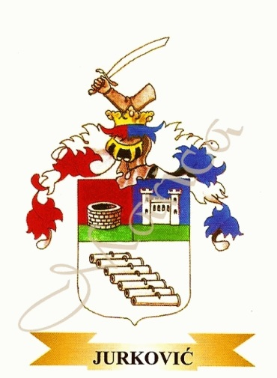

TZK
Razgibaj se uz 10 dobro znanih vježbi.

DODATNA NASTAVA
Sam si zadaj dva zanimljiva zadatka riječima koja uključuju dijeljenje.

